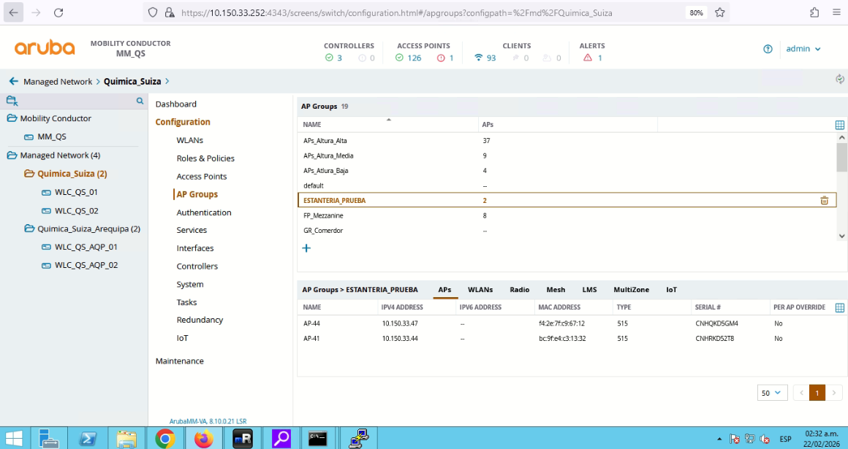

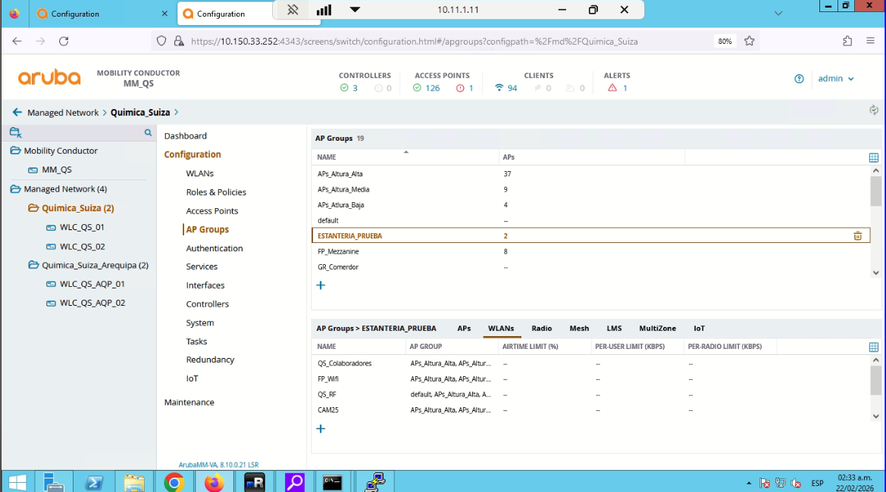

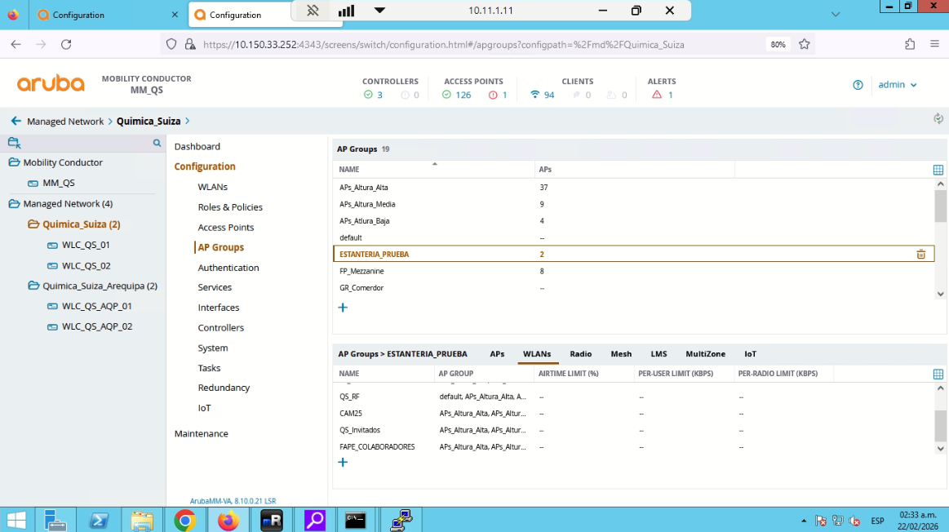

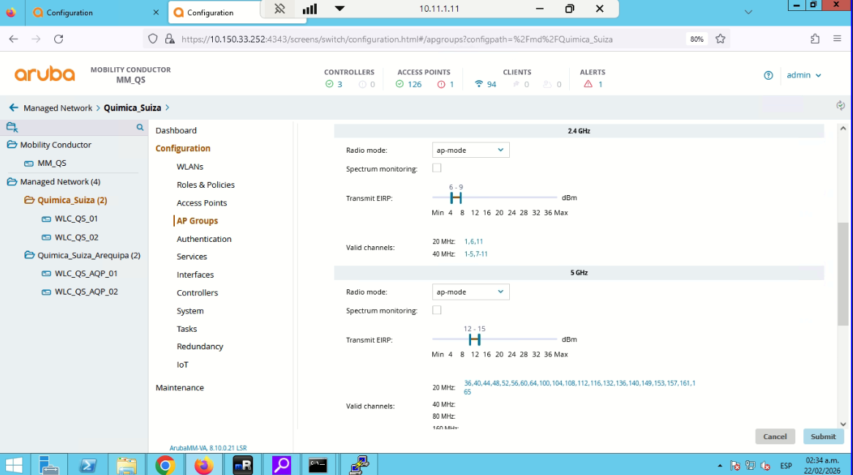

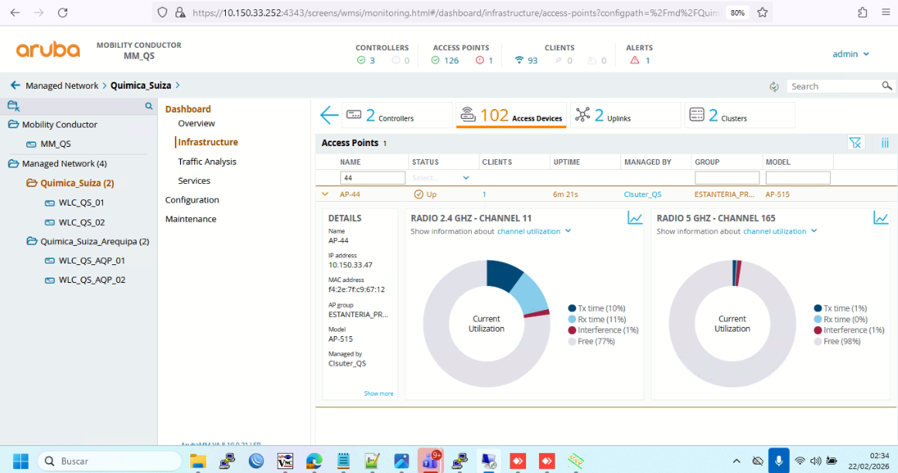

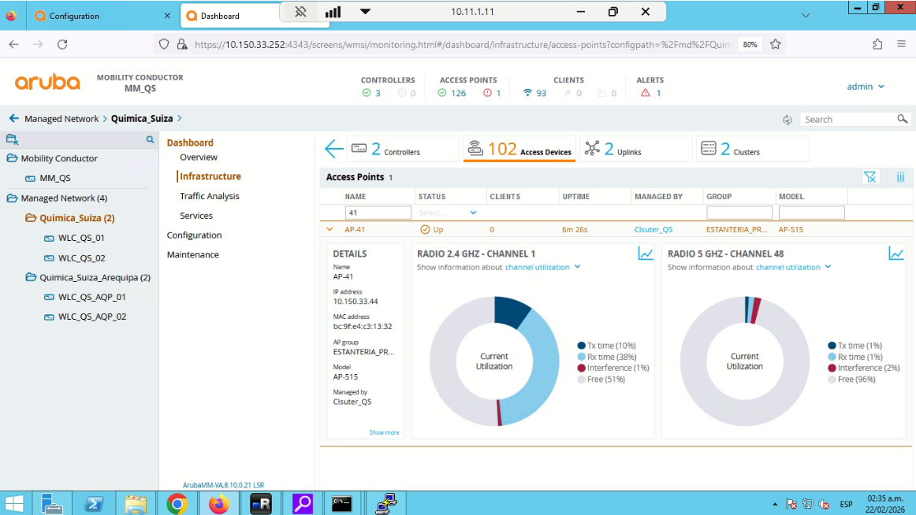
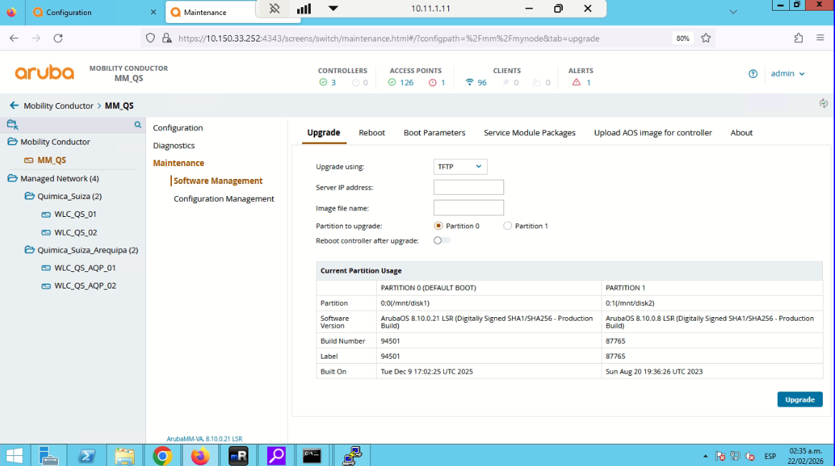

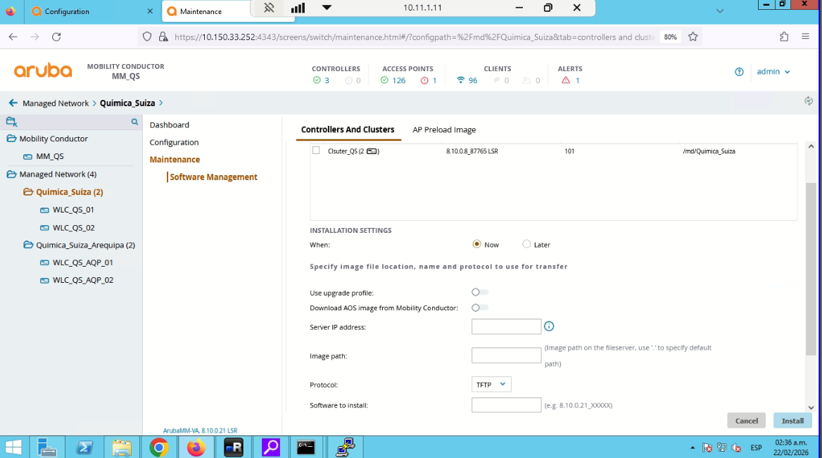

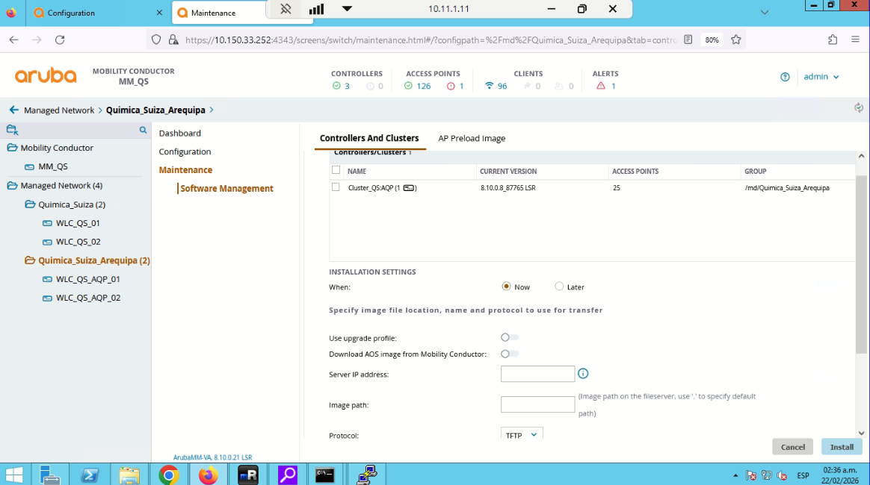

UPGRADE QUIMICA SUIZA

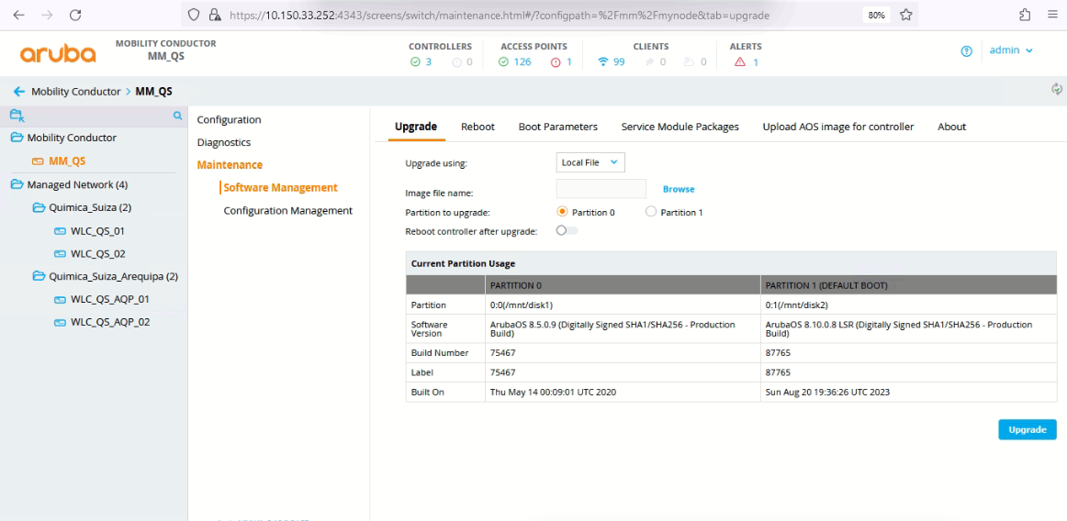

CARGANDOSE EL FIRMWARE

INICIE A LAS 23:19

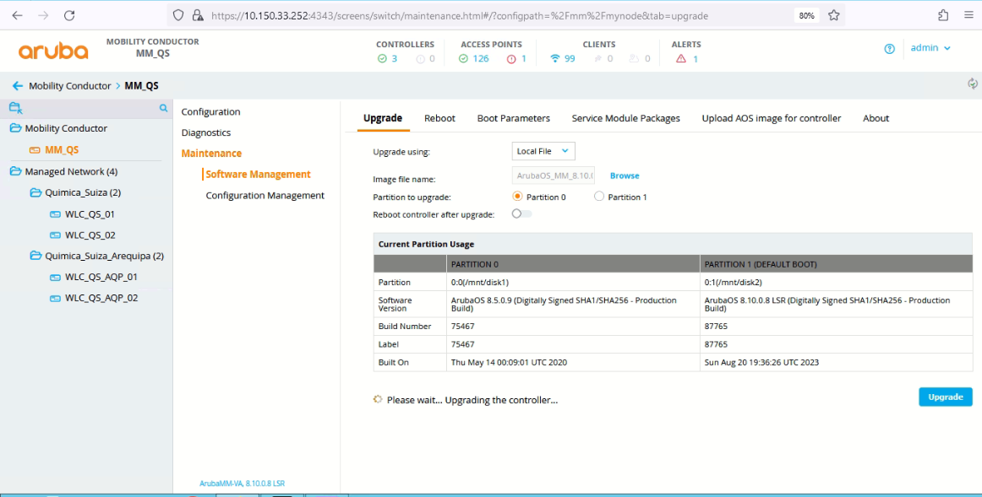

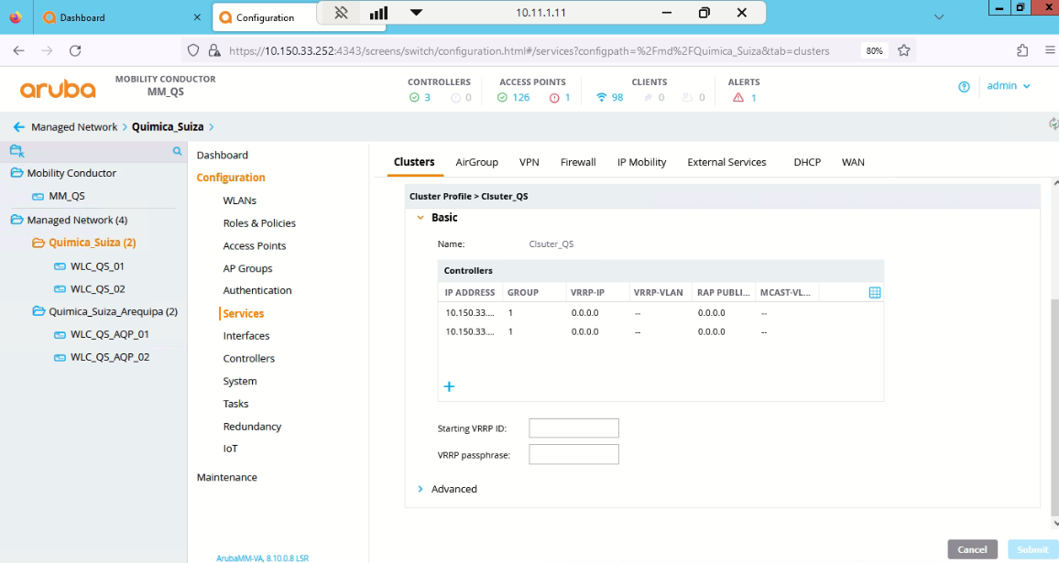

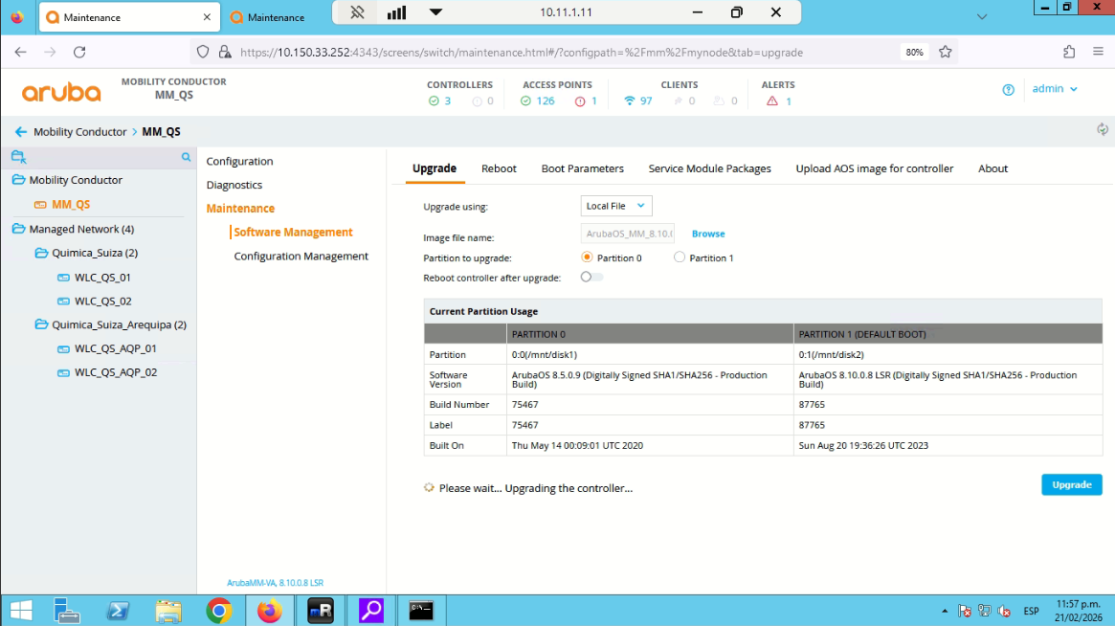

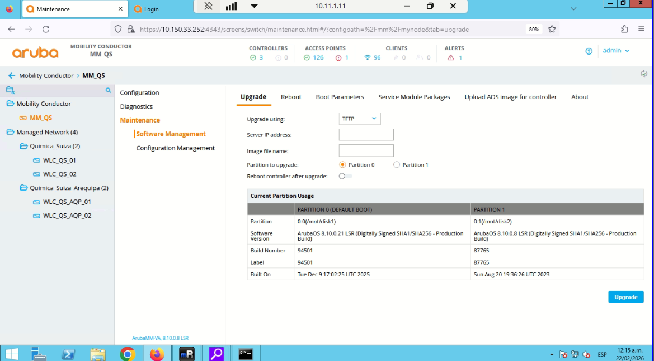

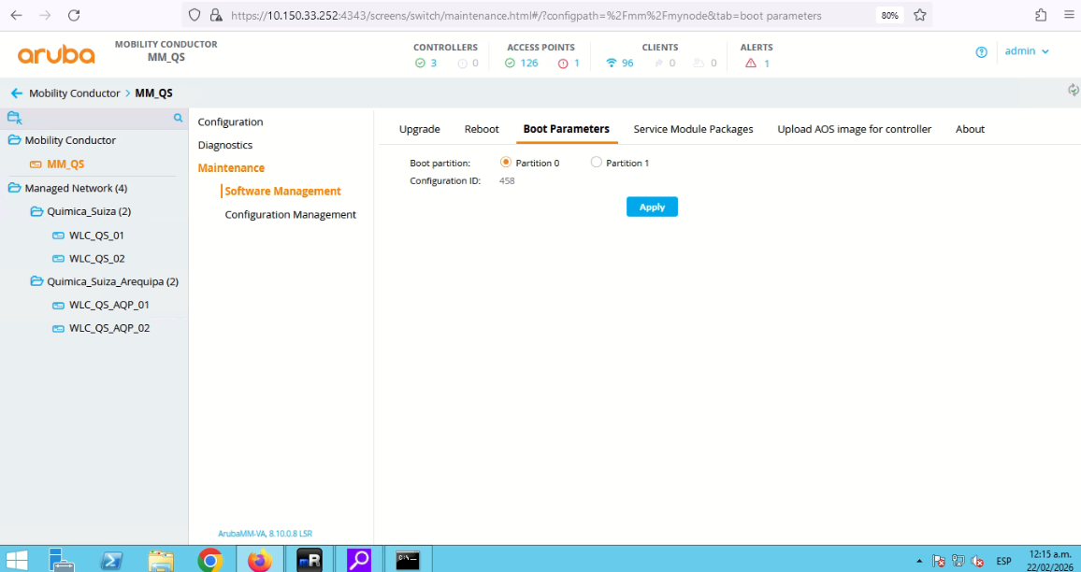

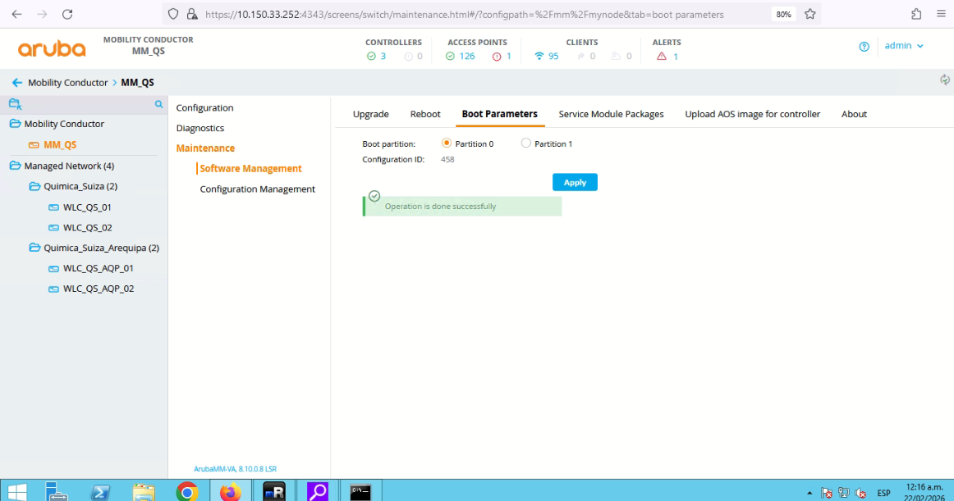

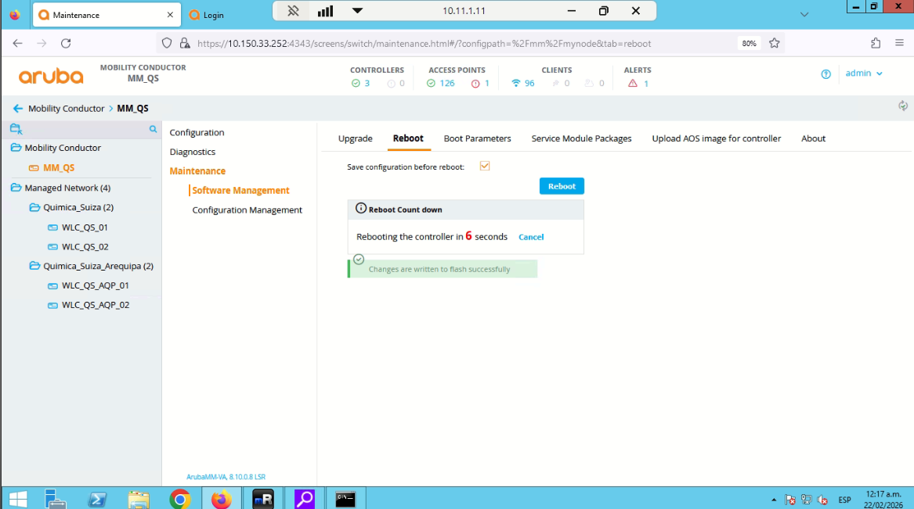

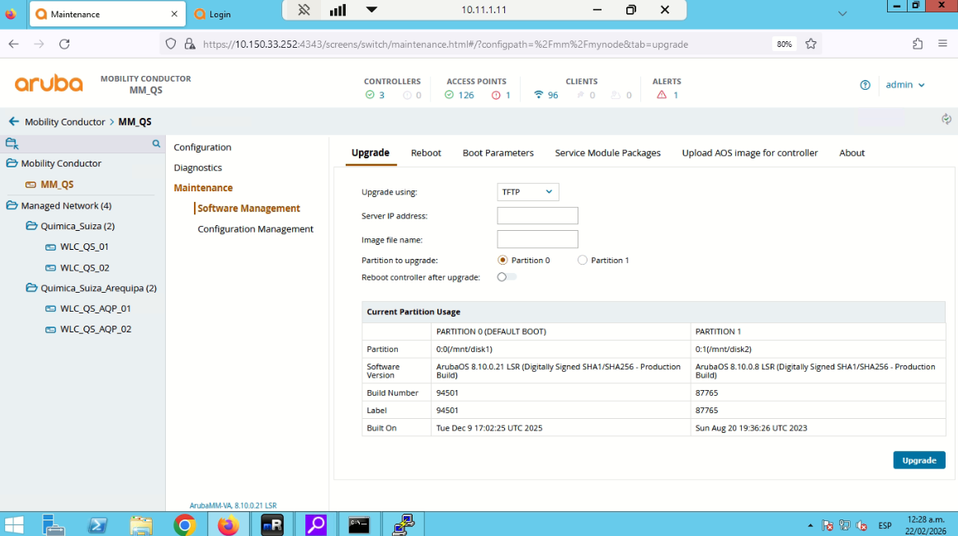

Ahora upgrade de los controladores
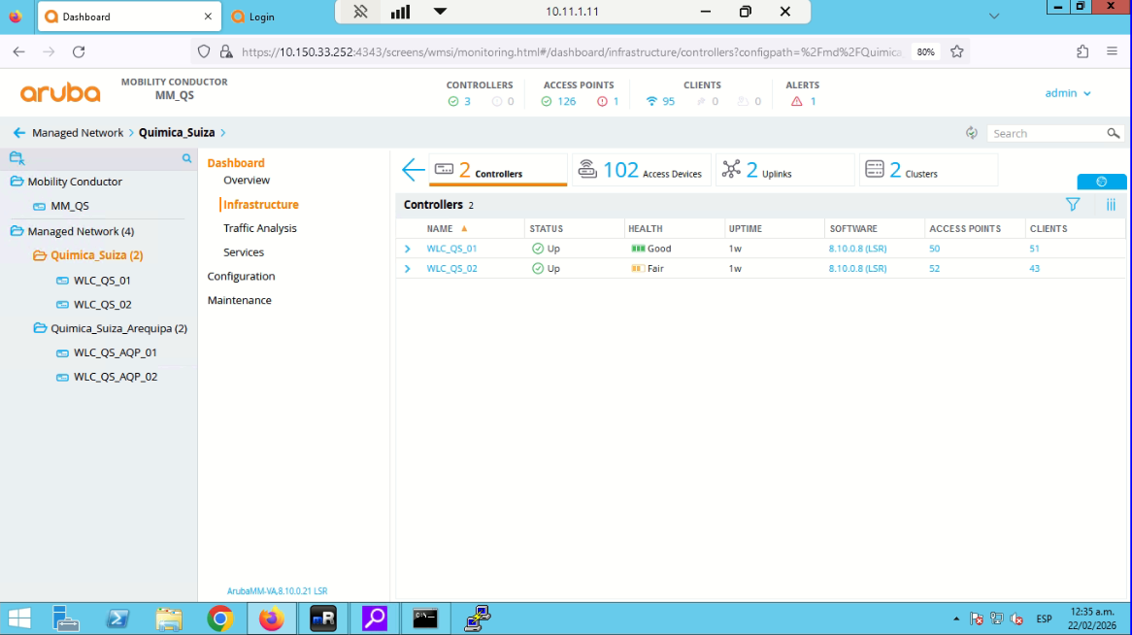

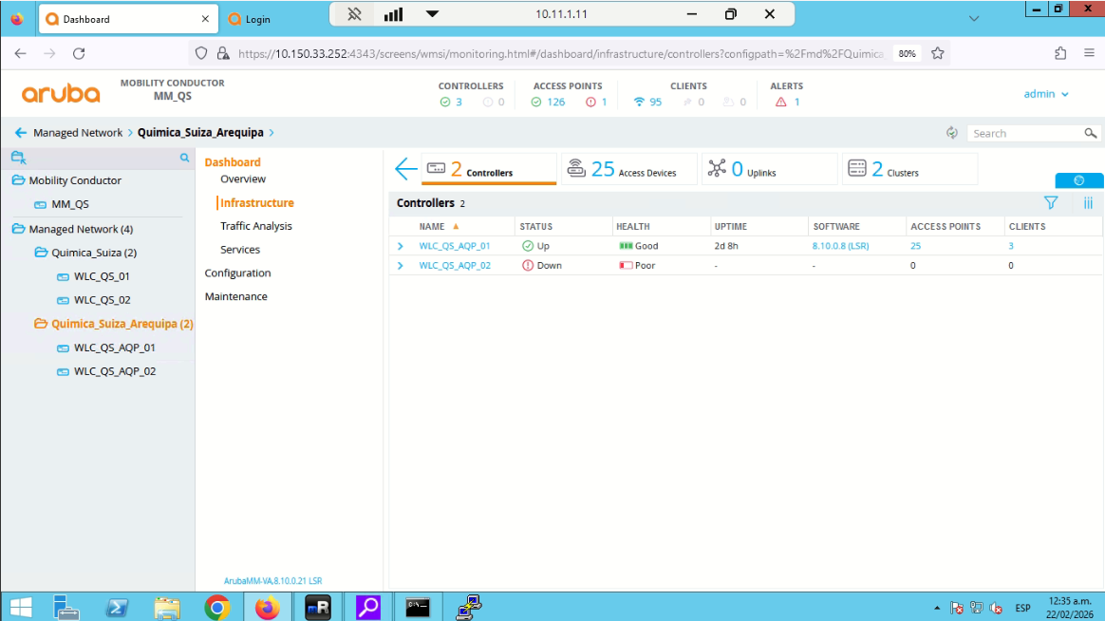

Paso a paso
Subimos las imágenes de los controladores en el MM
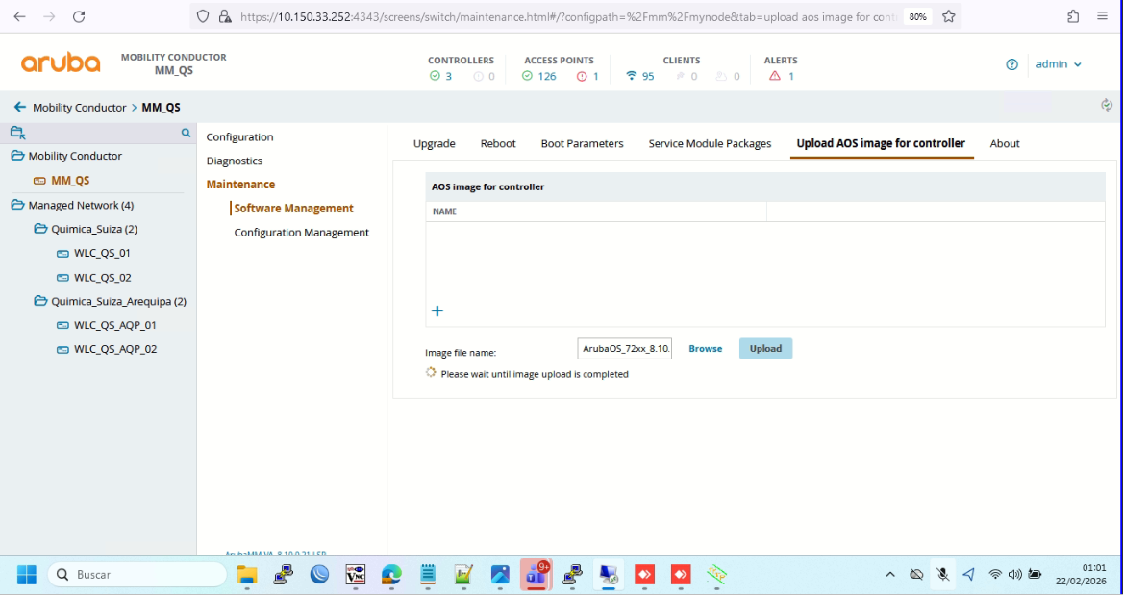

https://wifiwizardofoz.com/cluster-aruba-mobility-controllers/

Hola Branner,
En la ventana de hoy se realizó lo siguiente:
-Se realizo la actualización del firmware del Mobility Master a la versión 8.10.0.21 con éxito.
-La actualización de los controladores no se pudo completar porque requiere acceder a un servidor TFTP, y no se contaban con las credenciales de administración necesarias para transferir la imagen.
-Quedamos atentos para coordinar la subida de la imagen en los controladores, una vez nos proporcionen las credenciales de su servidor TFTP, para completar el upgrade de todos los controladores y validar la recuperación del acceso de gestión.
-También se aprovecho la ventana de hoy para revisar el problema de los AP44 y AP41, para lo cual en el cluster de controladores de santa anita se creó un nuevo grupo ESTANTERIA_PRUEBA, asignando los APs AP44 y AP41 donde se ajustaron sus potencias para las bandas 2.4 GHz y 5 GHz, y se configuró la banda 5 GHz para priorizar un ancho de canal de 20 MHz.
-se adjuntan pruebas.

Firmware actualizado para el mobilty master
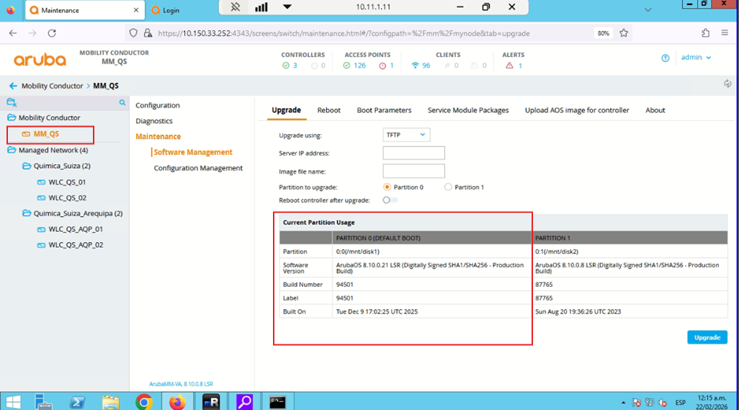

Creación de nuevo grupo de prueba para los AP41 y AP44


Ajustes de potencia y ancho de canal para el nuevo grupo creado


Quedamos atento a sus comentarios.

Saludos
Brayhan Olarte
LIMA

